I denne lektion skal vi arbejde med de opgaver og film, som er anført her:

Hovedtema er ioner og ionbinding.

**1.del af lektionen**: Vi starter med at I læsetid, hvor I læser videre i KK1:

1. **Baggrund: KK1 (gul): side 61-65** med fokus på figurerne.

**Skim siderne igen og snak med sidemanden.**

Tænk over elektronregnskabet, når et atom afgiver en elektron og bliver til en positiv ion og hvad der har betydning for hvor mange elektroner et atom afgiver eller optager (hvordan hænger det sammen med den gruppe atomet står i?).

**Skriv stikord.**

1. **Gymnasiekemi:** Vi skal se endnu en af de små film til gymnasiebrug for Kemi C og Kemi B. Filmen gennemgår i et stille og roligt tempo de væsentligste begreber. Den er et supplement til det du har læst i KK1 - kap 4.

Hvis I klikker på dette link kommer i til www:

<https://www.gymnasiekemi.com/>

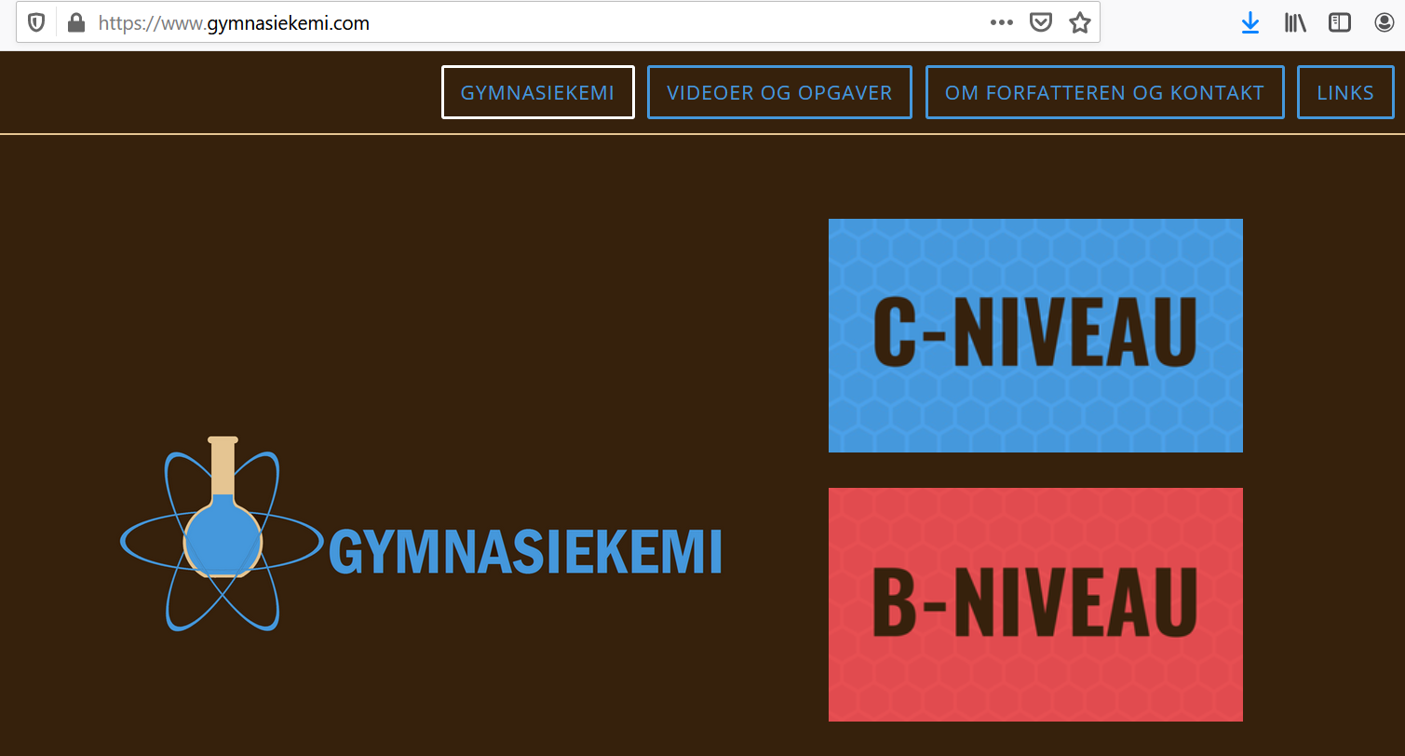

Klik på C-niveau og vælg film:

**Film: Vælg Forelæsning 5: eller klik på linket nedenfor:**

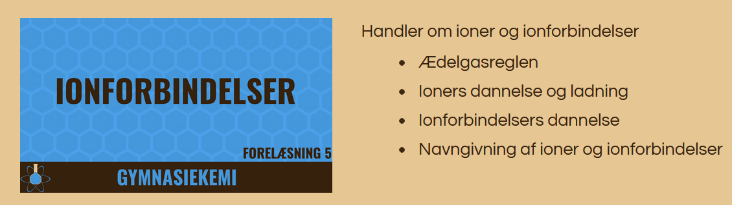

Filmen forklarer om ædelgasreglen og hvordan man danner positive og negative ioner så ædelgasreglen er opfyldt (se også KK1 (gul) s. 83). Den kommer også ind på navngivning af ionforbindelser og giver eksempler på simple ioner og fleratom -ioner (sammensatte -ioner). Der forklares meget grundigt. Filmen kan opfattes som introduktion - også vil vi gå lidt mere i dybden med begreberne i KK1 (GUL)- i den videre undervisning, men den er en god introduktion til de vigtigste begreber.

**Se filmen:** Link til film: <https://www.gymnasiekemi.com/c5.html>

Når du/vi har set filmen, skal du lave de interaktive quiz der er nedenfor filmen som kontrol af din forståelse. Hvis du laver fejl kan du lave dem igen og forbedre din score.

1. **Opgaveregning:**

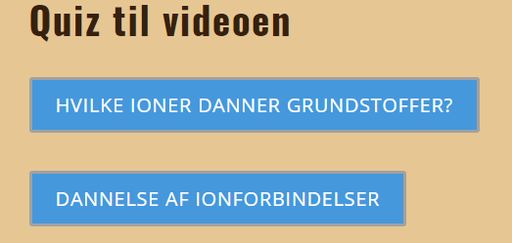

(I må gerne lave opgaven med Navngivning af ioner - men lav den til allersidst!!)).

Efter disse quiz kommer en **interaktiv opgave**, hvor man selv bygger ionforbindelser. Man kan også bruge gamle ”Duploklodser” til at afprøve princippet, men denne opgave er meget illustrativ. Hvis I tager quiz 2 gange vil I få nye mere krævende salte at sammensætte. God fornøjelse.

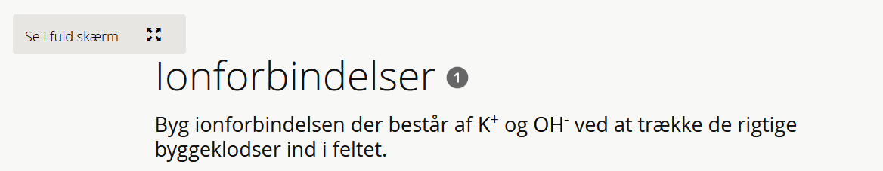

1. **Som dokumentation** for studieaktivitet skal du når du har set film og lavet quiz - svare på disse opgaver og aflevere i Classroom.

**Udfyld tabellerne (**brug bilag: **Bilag til opgaver - Ioner og ionforbindelser**) og aflever på Classroom.Lav den til pdf-fil inden du afleverer: Bilaget er vedlagt på Lectio og på Classroom.

<https://classroom.google.com/w/NjE1NjI1MjA2ODA4/t/all>

**Elektronstruktur: Lav tænk selv 4-5** s. 65 KK1(GUL): Udfyld skemaet (er vist for $Al^{3+})$:

:

|  |  |  |  |  |  |  |
| --- | --- | --- | --- | --- | --- | --- |
|  | $$Al^{3+}$$ | $$O^{2-}$$ | $${Ca}^{2+}$$ | $$N^{3-}$$ | $${Cu}^{+}$$ | $${Br}^{-}$$ |
| Antal protoner | **13** |  |  |  |  |  |
| Antal elektroner | **10** |  |  |  |  |  |

**Angiv de kemiske formler for de ionforbindelser, der kan dannes ud fra ionerne:**

|  |  |  |  |
| --- | --- | --- | --- |
|  | $$Cl^{-}$$ | $$S^{2-}$$ | $$N^{3-}$$ |
| $${Na}^{+}$$ |  | $$Na_{2}S$$ |  |
| $$Mg^{2+}$$ |  |  |  |
| $$Al^{3}$$ |  |  |  |

1. **Til sidst skal du læse forud på siderne KK1 gul s. 66-70**

**Vi mødes og samler op i klassen 9:30. God fornøjelse Hanne**